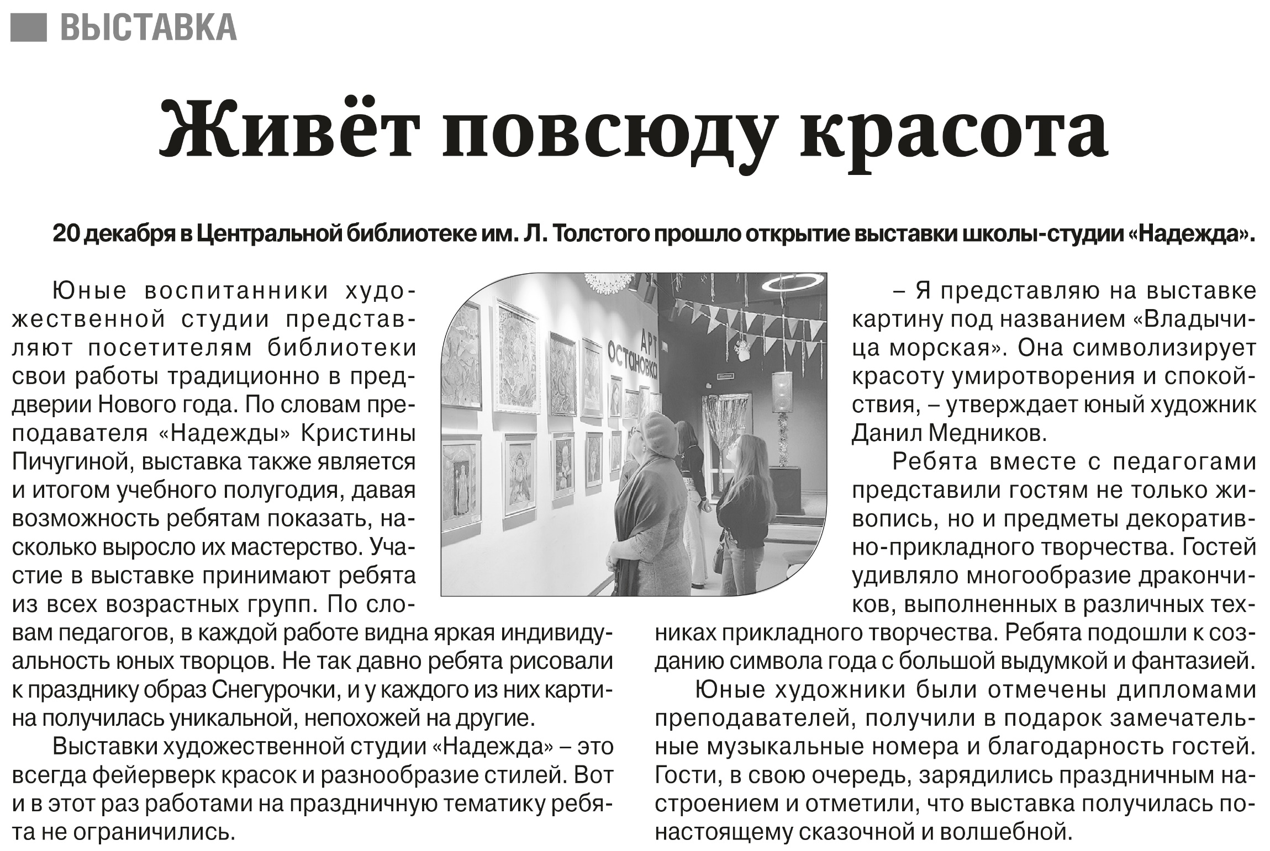

**Павлов, Е. Живёт повсюду красота / Е. Павлов // Российская провинция. - 2023. - 28 декабря. - С. 12.**